高雄市梓官區梓官國民小學教學活動記錄表
班級：三年 一 班 授課教師： 王秀芬
校訂課程 | 梓官風情：三合院
活動說明：透過共同討論能完成學習單
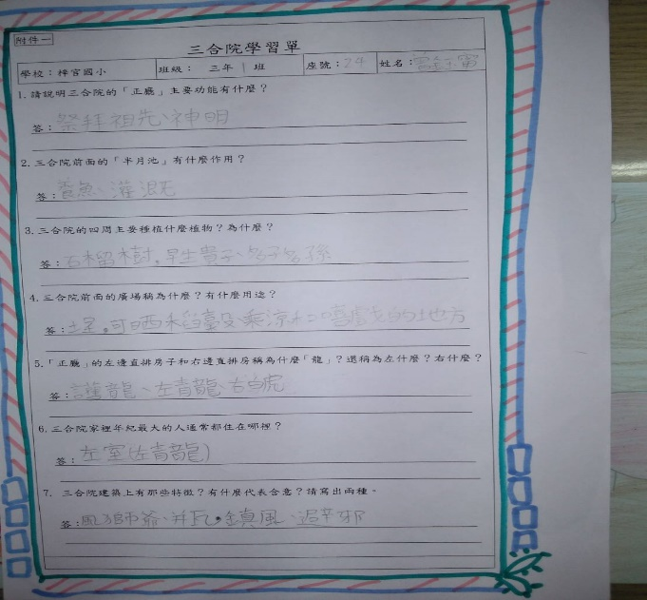 |  | 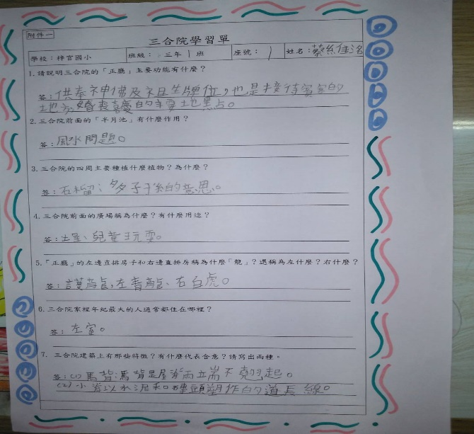

高雄市梓官區梓官國民小學教學活動記錄表
班級：三年 一 班 授課教師：王秀芬
校訂課程 | 梓官風情：同安張家古厝
活動說明：能共同討論且回答老師的問題
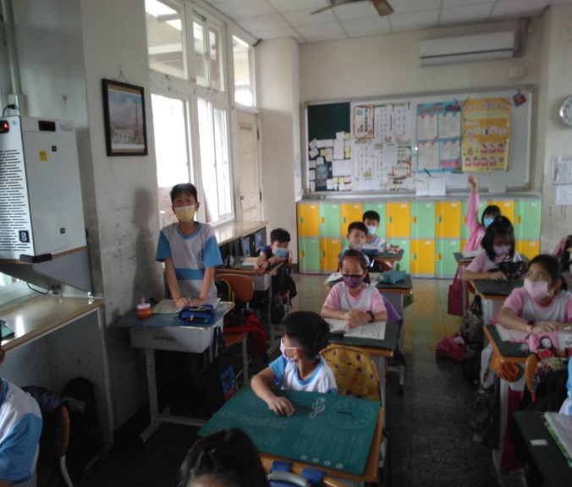 |  | 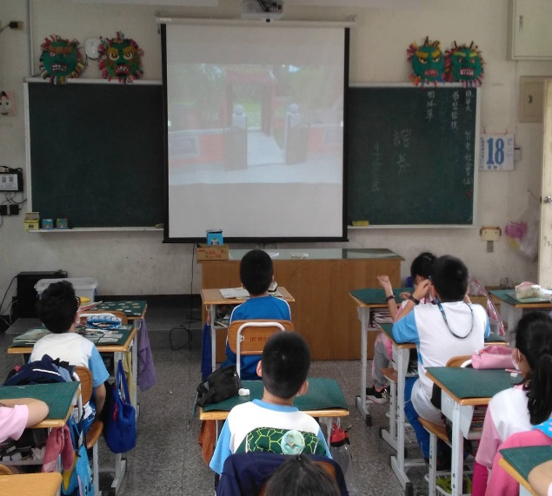

高雄市梓官區梓官國民小學教學活動記錄表
班級：三年 一 班 授課教師： 王秀芬
校訂課程 | 梓官風情：赤崁劉家古厝
活動說明：能自由發表看法和回答老師的問題
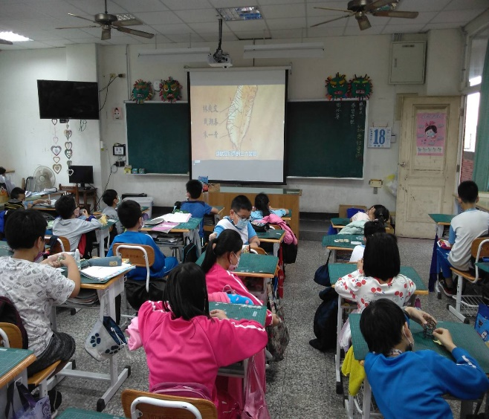 |  | 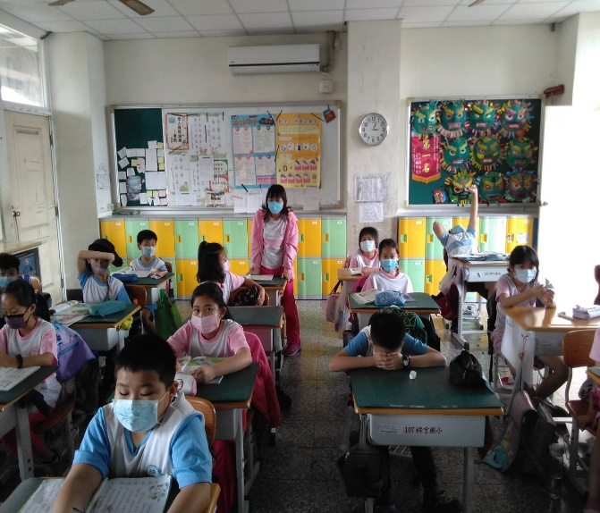
高雄市梓官區梓官國民小學教學活動記錄表
班級：三年 一 班 授課教師： 王秀芬
校訂課程 | 梓官風情：今昔比較
活動說明：能畫出三合院及現代建築不同(一)
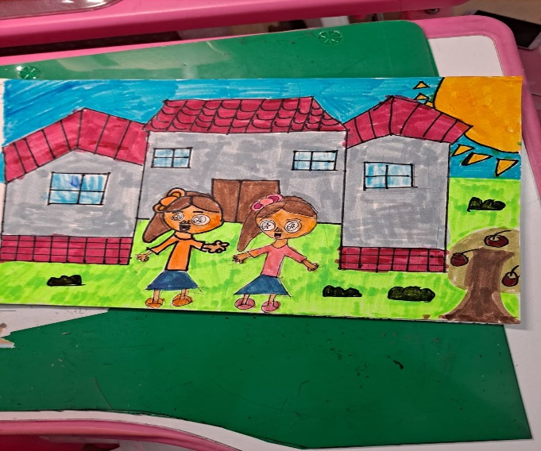 |  | 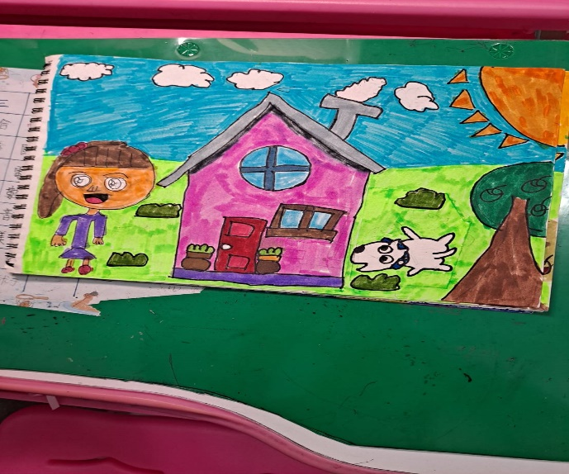

高雄市梓官區梓官國民小學教學活動記錄表
班級：三年 一 班 授課教師： 王秀芬
校訂課程 | 梓官風情：今昔比較
活動說明：能畫出三合院及現代建築不同(二)
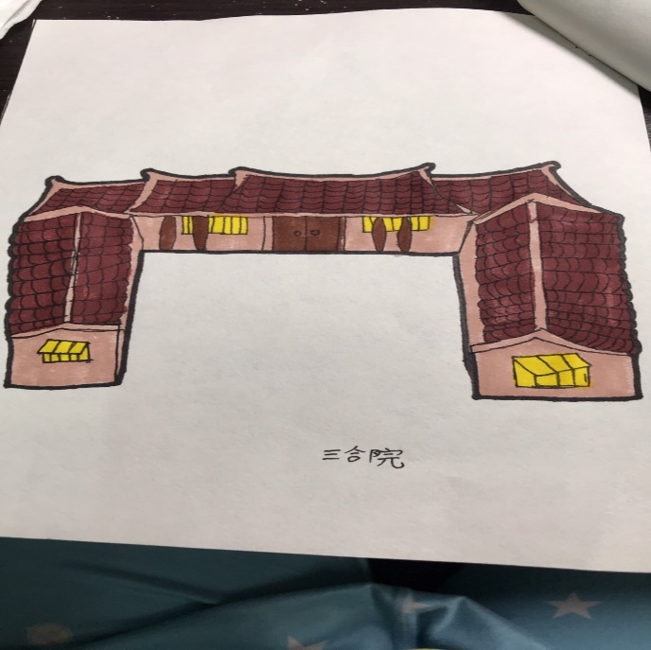 |  | 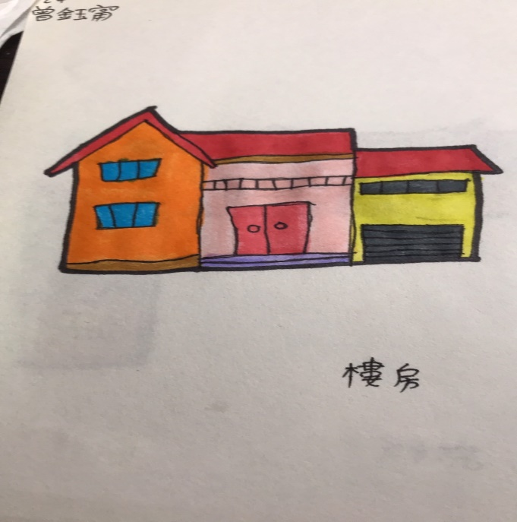

高雄市梓官區梓官國民小學教學活動記錄表
班級：三年 一 班 授課教師： 王秀芬
校訂課程 | 梓官風情：消失的古厝
活動說明：由相關的影片中來探討古厝消失的原因
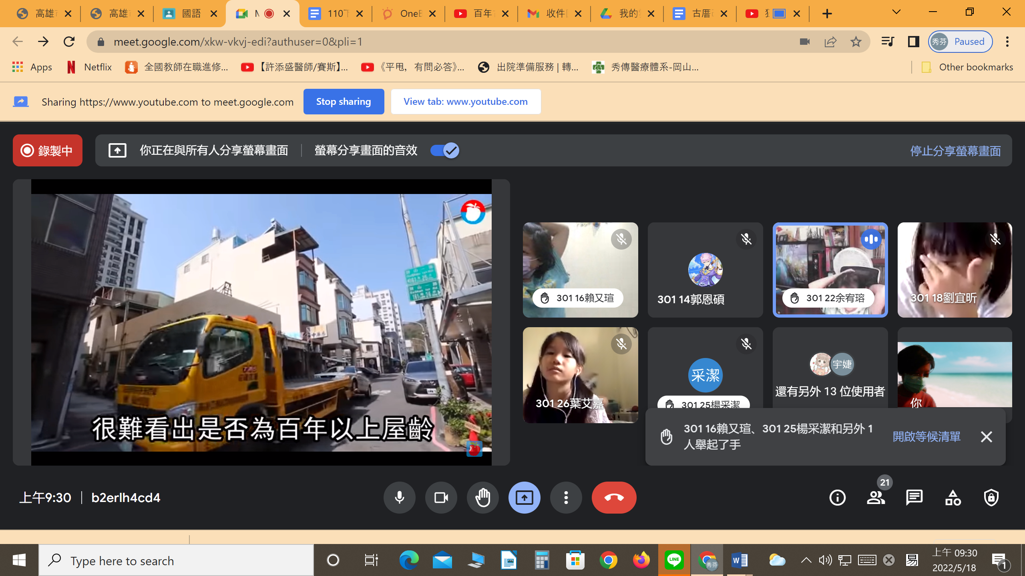 |  | 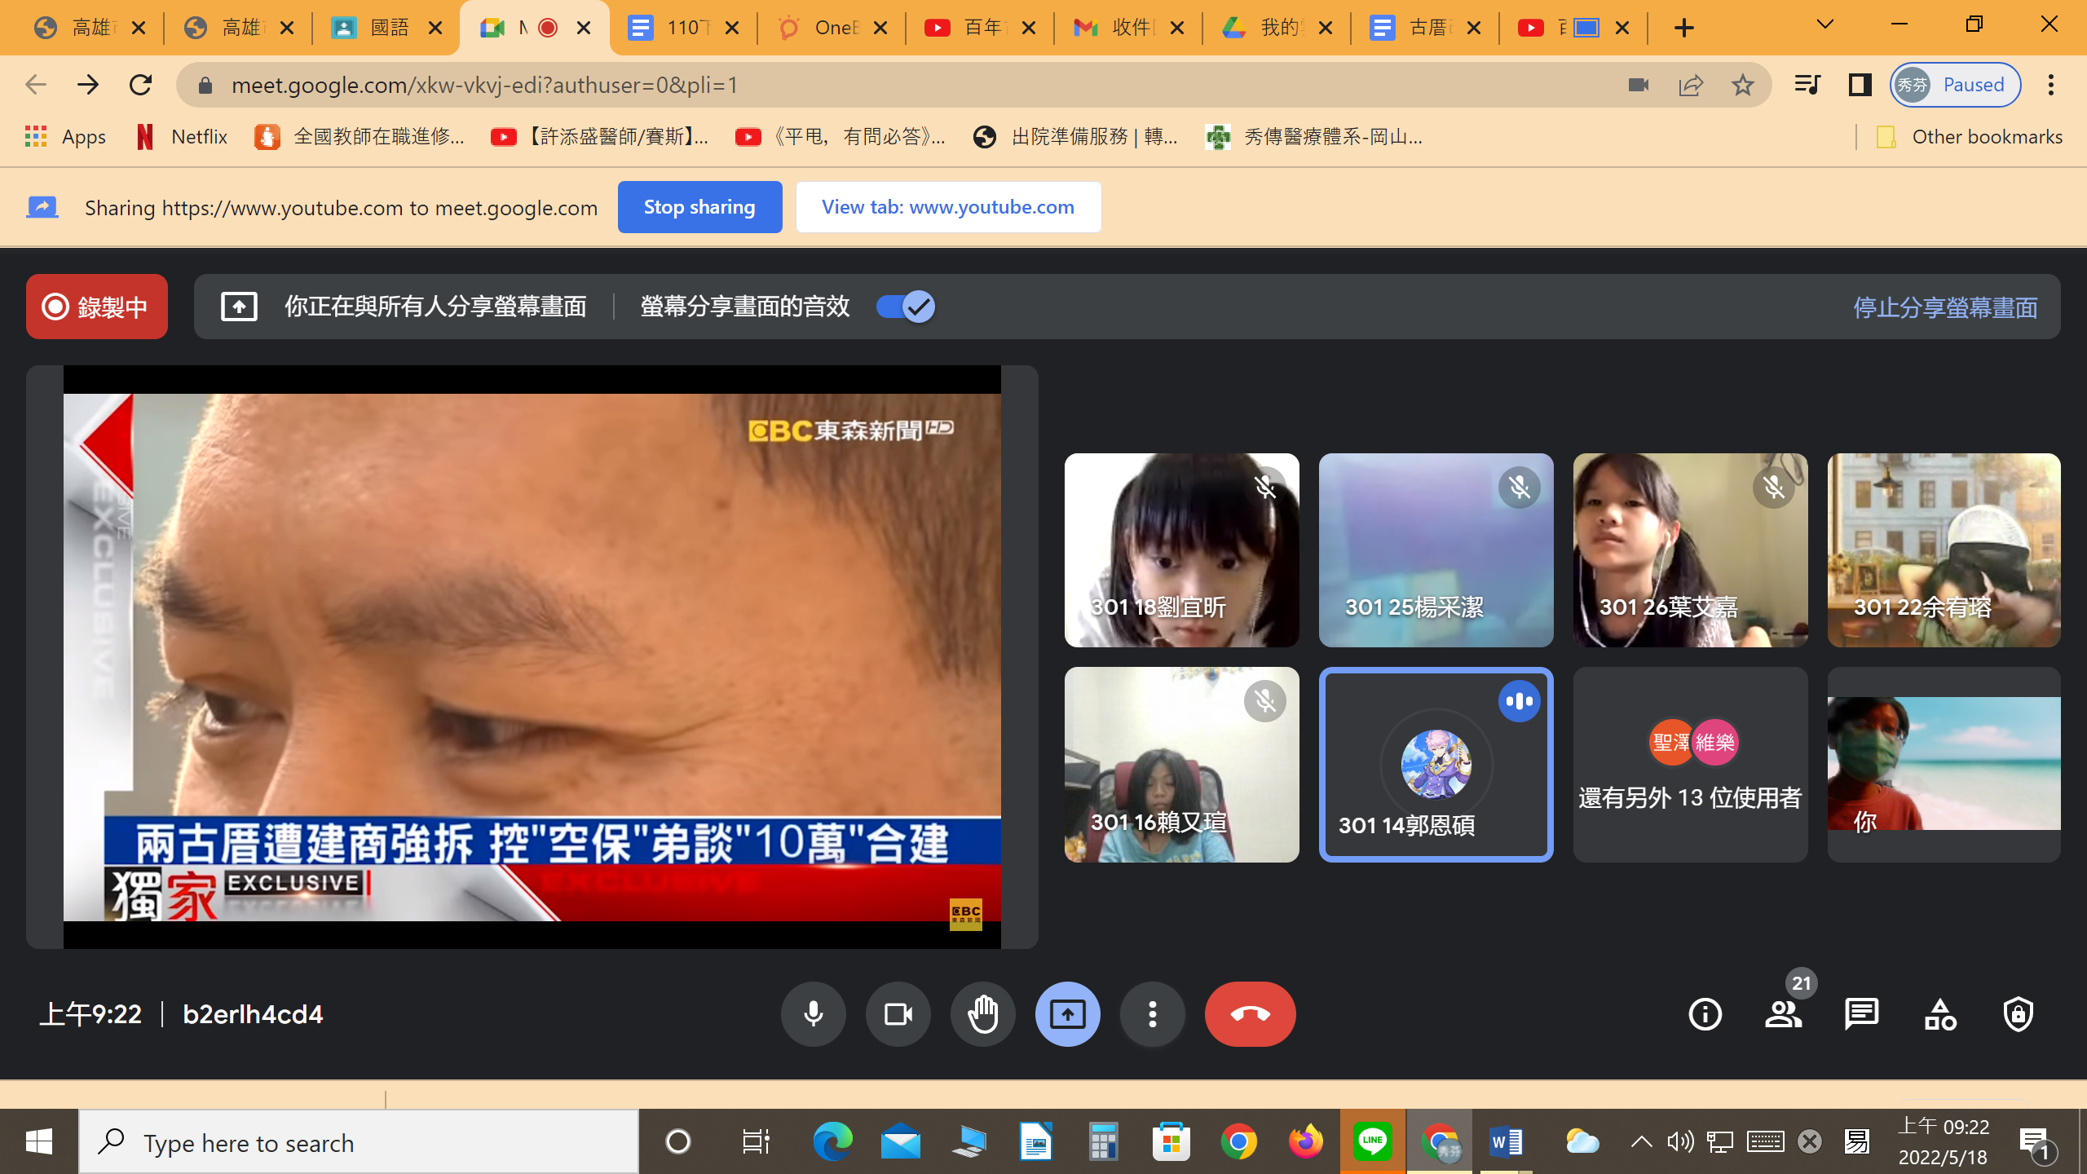
高雄市梓官區梓官國民小學教學活動記錄表
班級：三年 一 班 授課教師： 王秀芬
校訂課程 | 梓官風情：古厝風華再現
活動說明：能寫出心得及繪畫
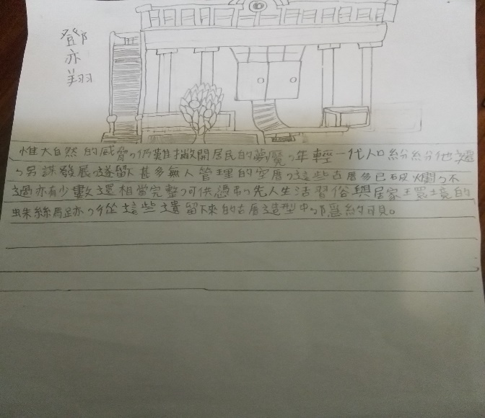 |  | 